Gâteau de semoule

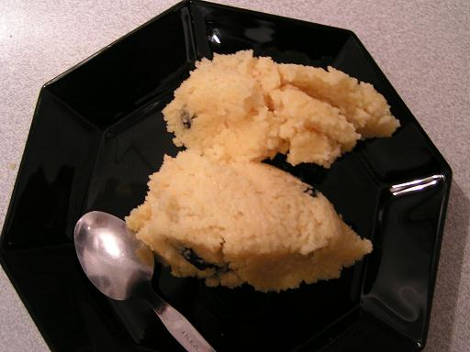

Ingrédients :
- 3/4 l de lait (entier de préférence)
- 100 g de sucre
- 225 g de semoule fine
- 3 oeufs
- Fruits secs (raisins, pruneaux, figues ou même pommes - fraîches, pas sèches!)
Préparation :

Faire bouillir le lait dans une casserole, puis éteindre le feu.
Ajouter le sucre.
Verser la semoule en pluie en remuant le lait.
Laisser gonfler la semoule pendant 3-4 minutes.
Incorporer les oeufs un à un et bien mélanger.
Ajouter les fruits secs.
Verser la préparation dans un plat en verre.
Mettre au micro-ondes 3 fois 3 minutes à 600W, en laissant reposer 1 à 2 minutes entre chaque.
Déguster chaud, tiède ou froid selon les goûts.

